ЧАСТЬ 2 Рекомендации по типовым вопросам заполнения и представления в налоговый орган в соответствии с пунктом 9 статьи 58 НК РФ уведомлений об исчисленных суммах налогов, авансовых платежей по налогам в части налогообложения имущества организаций
28.04.2023
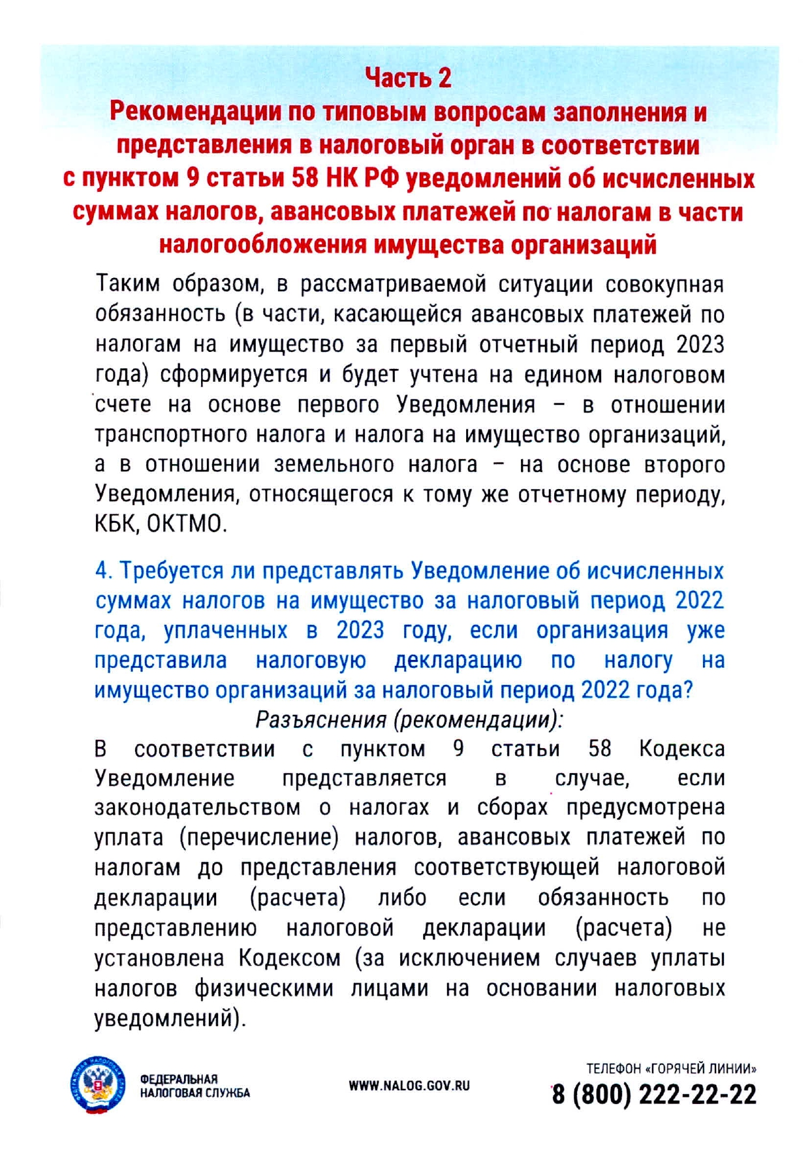
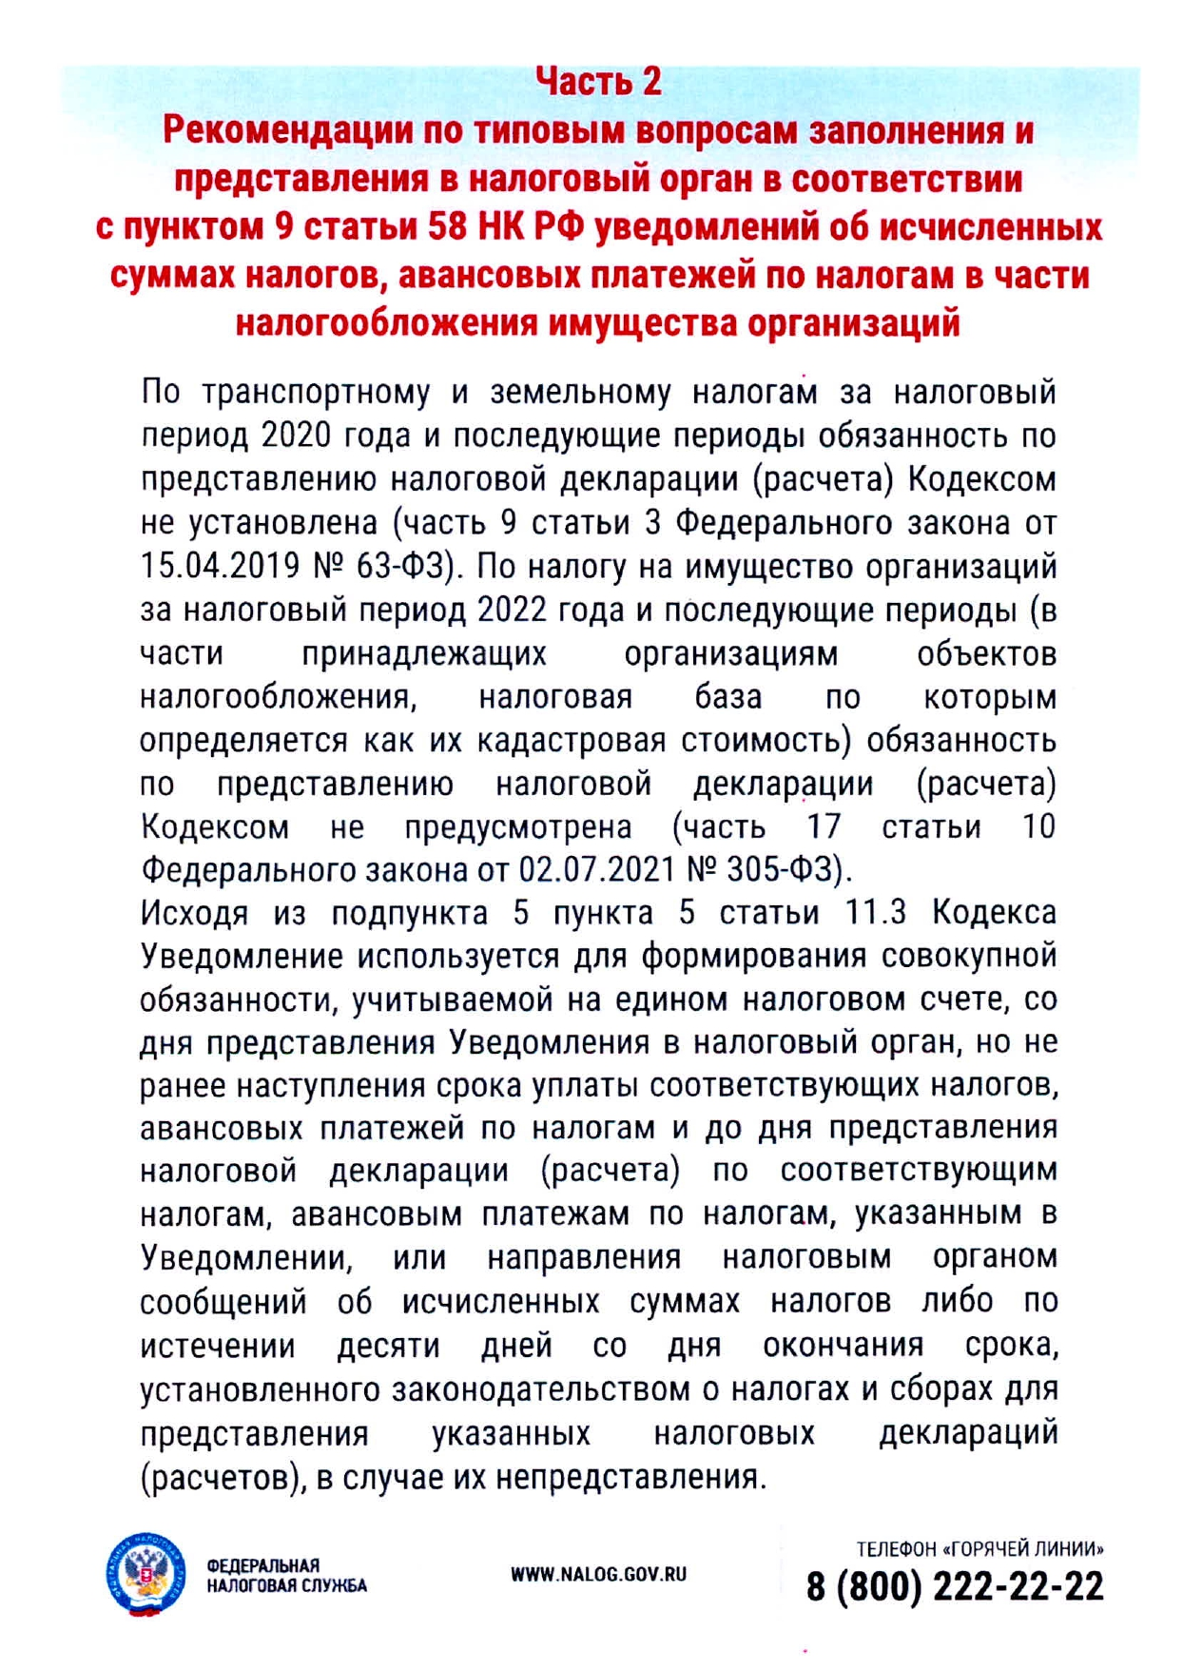
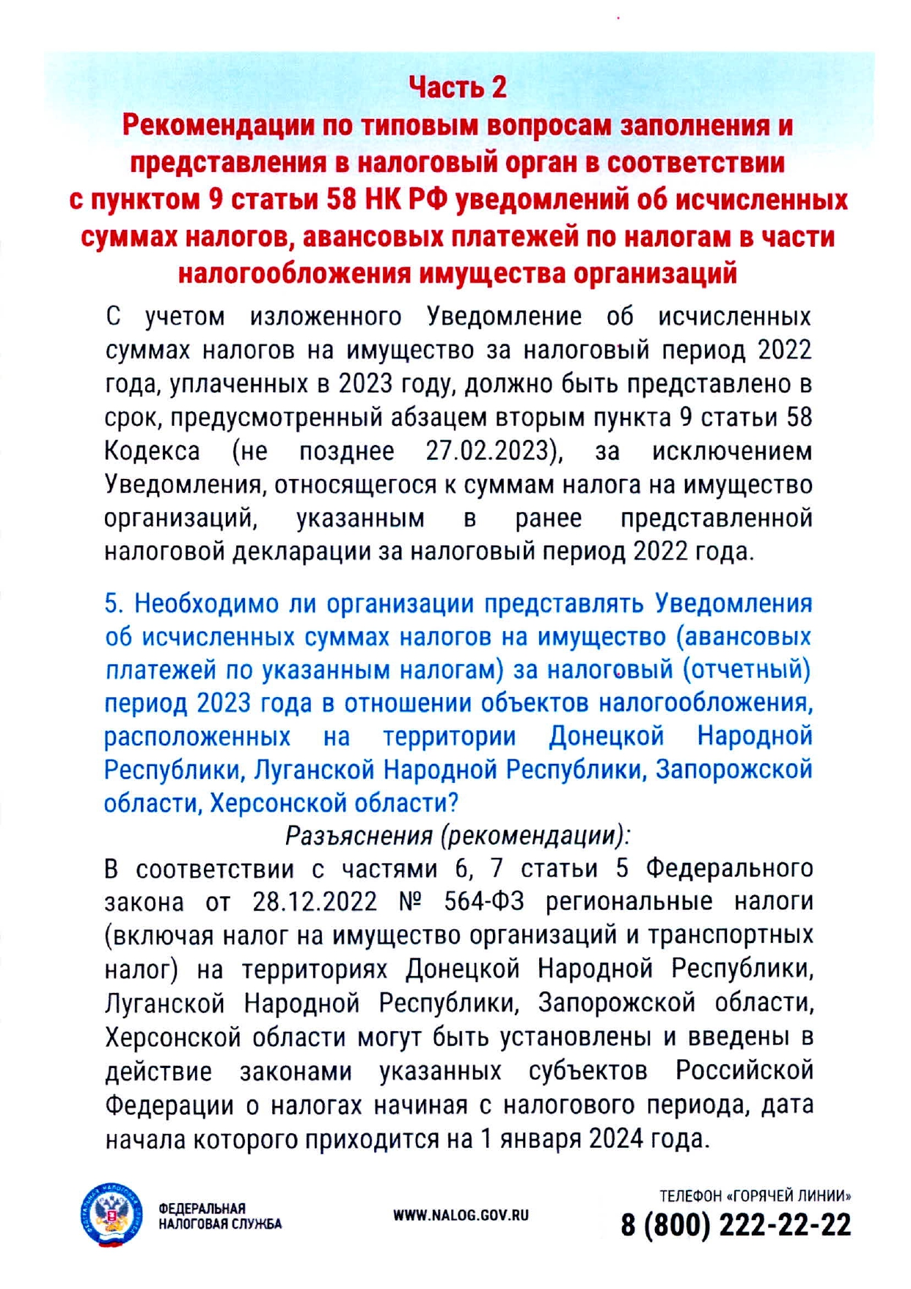
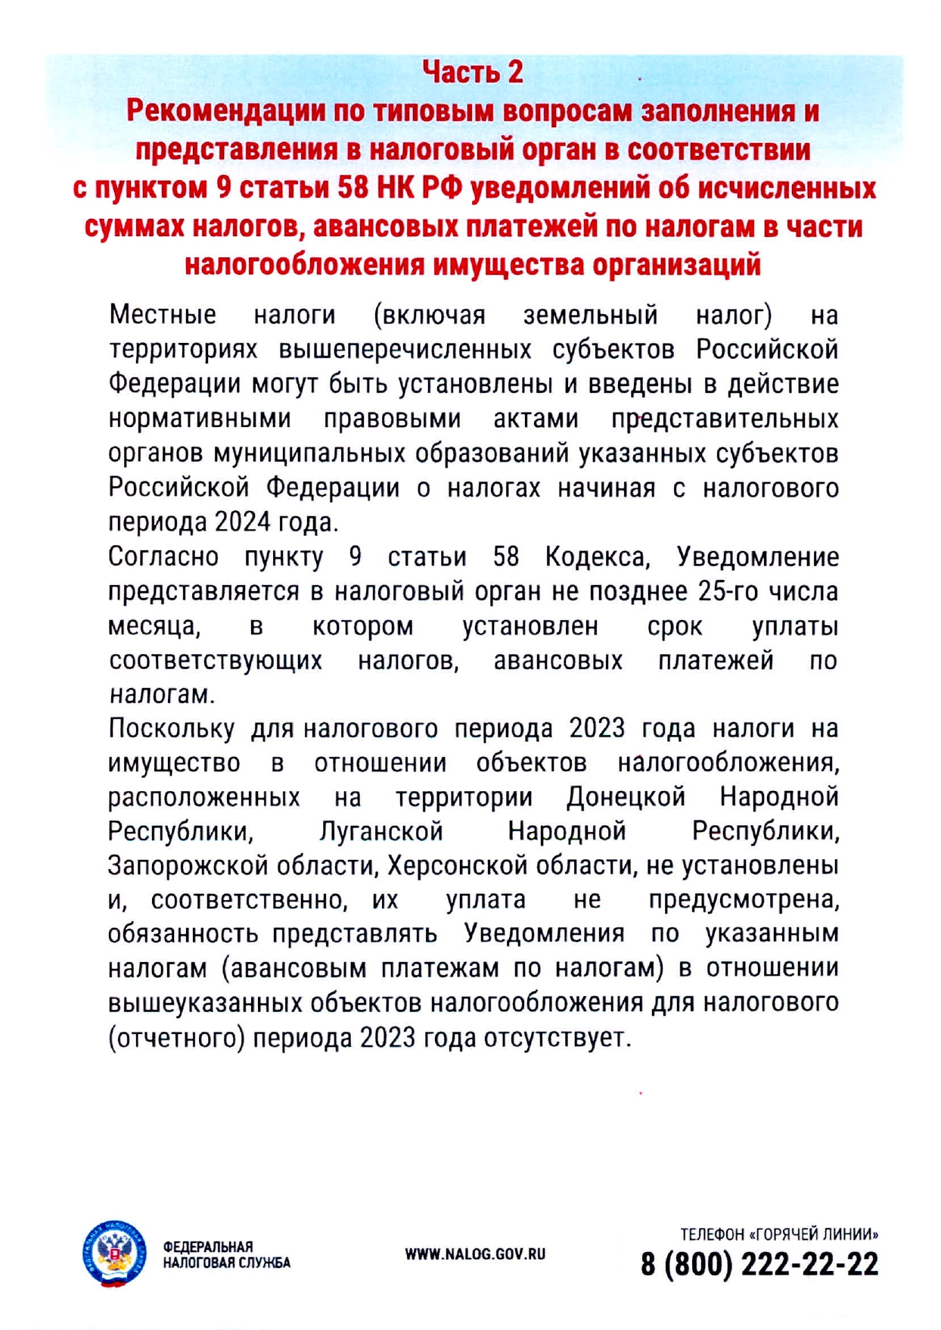
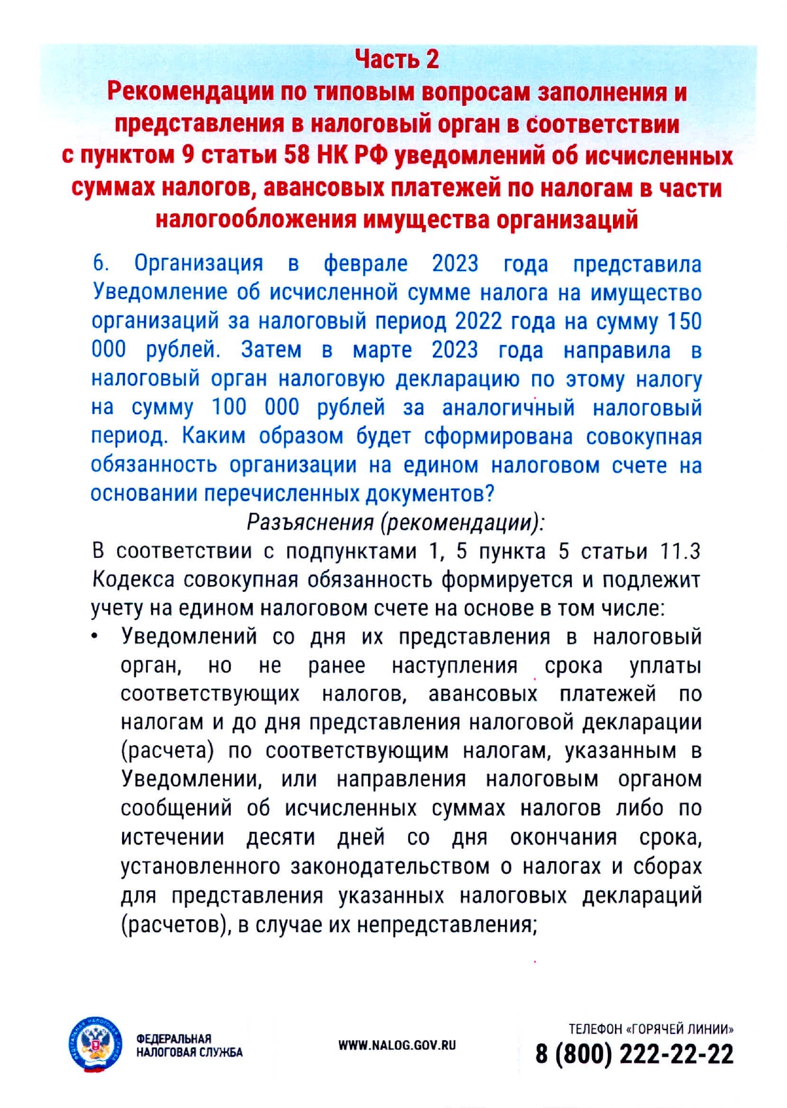
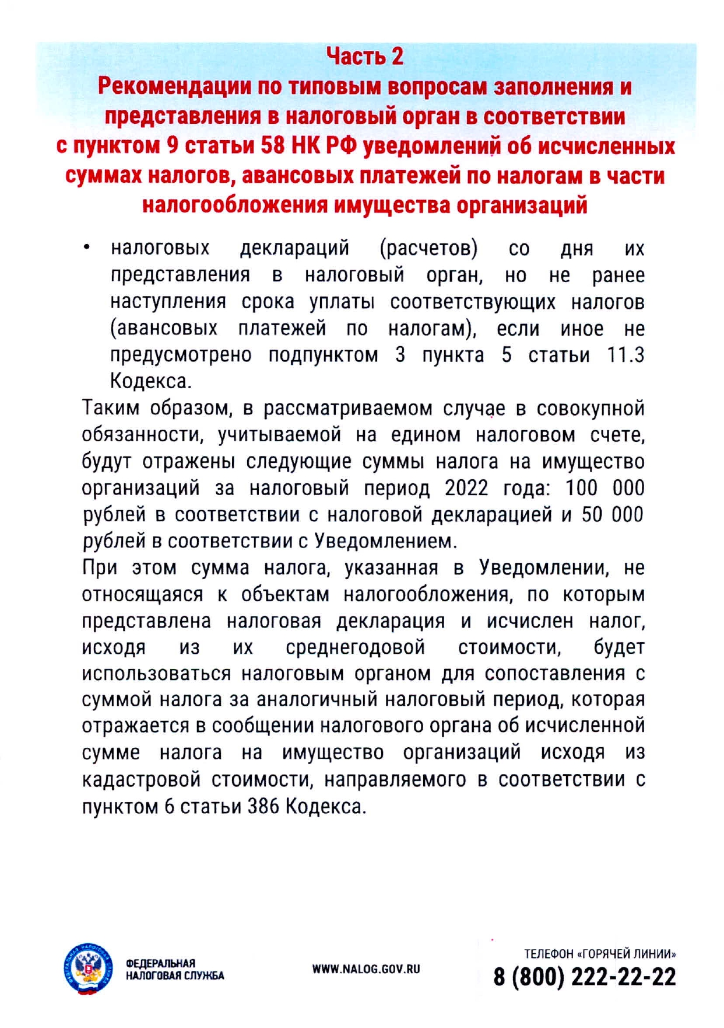
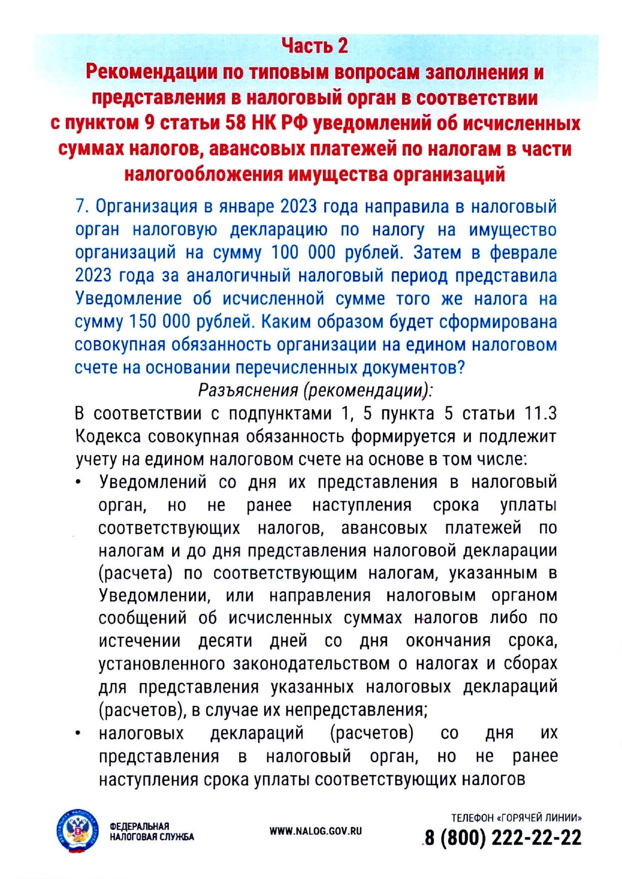
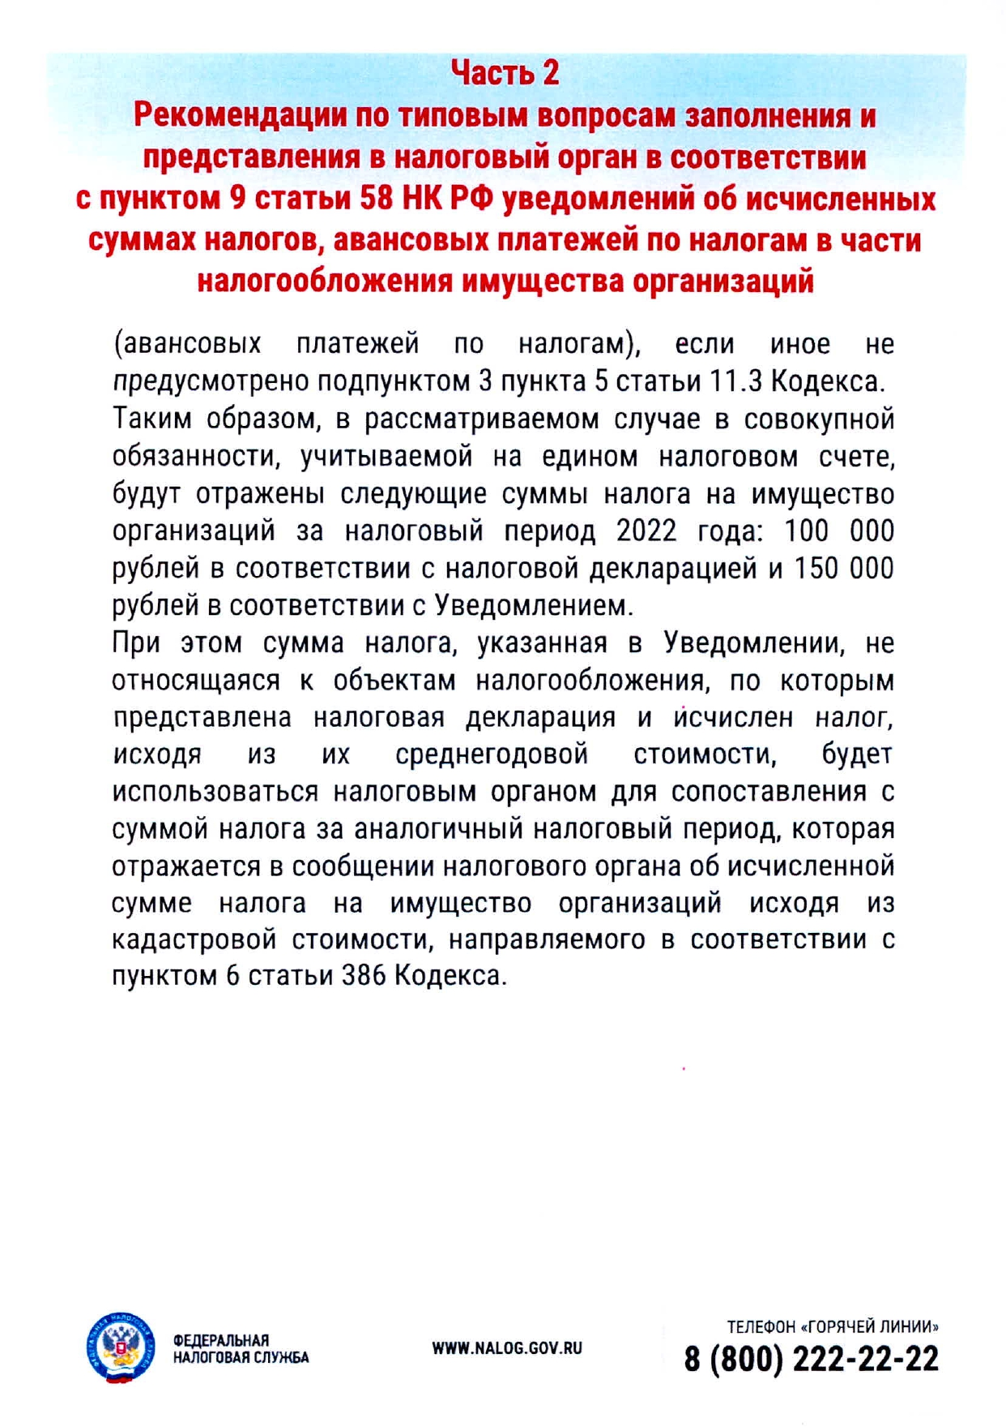

Адрес страницы: http://presnya.mos.ru/important-in-the-area/detail/11561188.html
Управа Пресненского района города Москвы

